Администрация Краснодарского края
Министерство гражданской обороны и чрезвычайных ситуаций Краснодарского края
Государственное казенное учреждение Краснодарского края
«Территориальный центр мониторинга и прогнозирования чрезвычайных ситуаций природного и техногенного характера»
31.10.2024  № ТЦМП – 1424  Красная ул., д. 180 А, г. Краснодар, 350020  Тел/факс.: +7(861) 251-65-39 | Главам муниципальных образований Краснодарского края.  Начальнику ГУ МЧС России по Краснодарскому краю  Согласно расчету рассылки  Оперативному дежурному ЕДДС по Краснодарскому краю (для отправки в приемные органов исполнительной власти края и организаций согласно перечню).  Электронная почта

Среднесрочный прогноз возникновения ЧС на ноябрь 2024 года

Подготовлен на основе информации Краснодарского ЦГМС филиала ФГБУ "Северо-Кавказское УГМС", ФГБУ "СЦГМС ЧАМ", Кубанского БВУ, Государственного управления ветеринарии Краснодарского края, ФГБУН Федеральный исследовательский центр "Единая геофизическая служба Российской академии наук", ФГБУ "Гидроспецгеология" филиал "Южный региональный центр ГМСН", филиала ФГУ "Россельхозцентр" по Краснодарскому краю, Управления Федеральной службы по надзору в сфере защиты прав потребителей и благополучия человека по Краснодарскому краю

1. Обстановка.

1.1. Чрезвычайные ситуации.
За прошедший период 30 сентября – 30 октября 2024 г. на территории Краснодарского края чрезвычайных ситуаций не зарегистрировано.

1.2. Метеорологическая обстановка.
В течение октября местами в крае отмечались осадки в виде дождя, в горах во второй половине периода с мокрым снегом, в отдельных районах сильные (НЯ) и очень сильные (ОЯ), гроза. Усиливался ветер преимущественно восточных направлений с максимальными порывами 15-19 м/с. В ночные и утренние часы в отдельных районах наблюдался туман видимостью 200-500 м. Во второй половине периода отмечалось формирование смерчей над морем.
Местами в крае отмечалась чрезвычайная пожароопасность (ЧПО) 5 класса (ОЯ) и высокая пожароопасность (ВПО) 4 класса (НЯ).

13 октября 2024 г. в МО Тимашевский район – вследствие прохождения КМЯ в г. Тимашевск, СОТ «Садовод 1», наблюдался сильный локальный порыв ветра, в результате порыва пострадало 7 построек: 2 частных жилых дома (частично сорвана кровля, 4-5 листов шифера), 2 заброшенных частных дома (кровля) и 3 хозяйственных постройки (кровля).

По данным оповещений Краснодарского ЦГМС филиала ФГБУ «Северо-Кавказское УГМС» и ФГБУ «СЦГМС ЧАМ» к предупреждениям и штормовым предупреждениям:
30 сентября 2024 г. на 15.00 местами в северо-восточных, северо-западных и центральных (исключая МО г. Краснодар) районах края отмечалась чрезвычайная пожароопасность (ЧПО) 5 класса (ОЯ); местами в северо-западных, юго-западных, юго-восточных и центральных (исключая МО г. Краснодар) районах края отмечалась высокая пожароопасность (ВПО) 4 класса (НЯ).
1 октября 2024 г. на 15.00 в северо-восточных, местами в северо-западных, юго-восточных и центральных районах края (исключая МО
г. Краснодар) отмечалась чрезвычайная пожароопасность (ЧПО) 5 класса (ОЯ); местами в северо-западных, юго-западных, юго-восточных, центральных районах края (исключая МО г. Краснодар) и местами на Черноморском побережье (исключая муниципальное образование г. Сочи – зона прогнозирования ФГБУ «СЦГМС ЧАМ») отмечалась высокая пожароопасность (ВПО) 4 класса (НЯ).
2 – 3 октября 2024 г. на 15.00 в северо-восточных, местами в северо-западных и центральных районах края (исключая МО
г. Краснодар) отмечалась чрезвычайная пожароопасность (ЧПО) 5 класса (ОЯ); местами в северо-западных, юго-восточных и центральных районах края (исключая МО г. Краснодар) отмечалась высокая пожароопасность (ВПО)
4 класса (НЯ).
4 – 7 октября 2024 г. на 15.00 в северо-восточных, местами в северо-западных и центральных районах края (исключая МО
г. Краснодар) отмечалась чрезвычайная пожароопасность (ЧПО) 5 класса (ОЯ); местами в северо-западных, юго-западных, юго-восточных и центральных районах края (включая МО г. Краснодар) отмечалась высокая пожароопасность (ВПО) 4 класса (НЯ).
8 октября 2024 г. на 15.00 в северо-восточных, местами в северо-западных, юго-восточных и центральных районах края (исключая МО
г. Краснодар) отмечалась чрезвычайная пожароопасность (ЧПО) 5 класса (ОЯ); местами в северо-западных, юго-западных, юго-восточных и центральных районах края (включая МО г. Краснодар) отмечалась высокая пожароопасность (ВПО) 4 класса (НЯ).
9 октября 2024 г. на 15.00 в северо-восточных, местами в северо-западных, юго-восточных и центральных районах края (исключая МО
г. Краснодар) отмечалась чрезвычайная пожароопасность (ЧПО) 5 класса (ОЯ); местами в северо-западных, юго-западных, юго-восточных и центральных районах края (включая МО г. Краснодар) отмечалась высокая пожароопасность (ВПО) 4 класса (НЯ).
10 октября 2024 г. на 15.00 в северо-восточных, местами в северо-западных, юго-восточных и центральных районах края (исключая МО
г. Краснодар) отмечалась чрезвычайная пожароопасность (ЧПО) 5 класса (ОЯ); местами в северо-западных, юго-западных, юго-восточных и центральных районах края (включая МО г. Краснодар) отмечалась высокая пожароопасность (ВПО) 4 класса (НЯ).
11-13 октября 2024 г. на 15.00 в северо-восточных, местами в северо-западных, юго-восточных и центральных районах края (исключая МО
г. Краснодар) отмечалась чрезвычайная пожароопасность (ЧПО) 5 класса (ОЯ); местами в северо-западных, юго-западных, юго-восточных и центральных районах края (включая МО г. Краснодар) отмечалась высокая пожароопасность (ВПО) 4 класса (НЯ).
14 октября 2024 г. на 15.00 местами в северо-восточных, северо-западных, юго-восточных отмечалась чрезвычайная пожароопасность (ЧПО) 5 класса (ОЯ); местами в юго-западных, юго-восточных и центральных районах края (включая МО г. Краснодар) отмечалась высокая пожароопасность (ВПО) 4 класса (НЯ).
15 октября 2024 г. на 15.00 местами в северо-восточных районах края отмечалось чрезвычайная пожароопасность (ЧПО) 5 класса (ОЯ); местами в юго-восточных, юго-западных и центральных районах края (включая МО г. Краснодар) отмечалась высокая пожароопасность (ВПО) 4 класса (НЯ).
16 октября 2024 г. на 15.00 местами в северо-восточных районах края отмечалась чрезвычайная пожароопасность (ЧПО) 5 класса (ОЯ); местами в юго-восточных, юго-западных и центральных районах края (включая МО
г. Краснодар) отмечалась высокая пожароопасность (ВПО) 4 класса (НЯ).
17 октября 2024 г.:
по данным ФБГУ «СЦГМС ЧАМ» и АМСГ Адлер (МО г. Сочи) над морем на значительном удалении от берега в период 11-18 до 11-45 часов наблюдалось три смерча над морем, которые достигли водной поверхности и разрушились над морем;
на 15.00 местами в северо-восточных районах края отмечалась чрезвычайная пожароопасность (ЧПО) 5 класса (ОЯ);
по данным ФГБУ «СЦГМС ЧАМ» и МГ-2 Сочи (МО г. Сочи) в период 14.21-14.33 смерч над морем достиг поверхности воды и разрушился. По данным АМСГ Адлер в период 14.25-14.30 смерч над морем достиг поверхности воды и разрушился (итоговое оповещение).
17-18 октября 2024 г. по данным М Тамань (МО Темрюкский район) в период с 15.18 часов 17.10.2024 до 03.48 часов 18.10.2024 наблюдается очень сильный дождь, количество осадков составило 50 мм (ОЯ).
19 октября 2024 г. по данным ГМБ Туапсе (МО Туапсинский муниципальный округ), в период 16.48-16.52 час 19.10.2024, в юго-восточном направлении от порта Туапсе на расстоянии 3 км от берега над морем наблюдался смерч. Двигаясь в восточном направлении. Разрушился над морем.
18-25 октября 2024 г. на 15.00 местами в северо-восточных районах края отмечалась чрезвычайная пожароопасность (ЧПО) 5 класса (ОЯ).
26 октября 2024 г. в связи с выпавшими осадками чрезвычайная пожароопасность (ЧПО) 5 класса (ОЯ) в северо-восточных районах края не ожидается. Штормовое предупреждение о ЧПО № 68 от 16.09.2024 отменяется.

1.3. Гидрологическая обстановка.
За прошедший период на водных объектах края существенных изменений не отмечалось. Временами, в связи с прошедшими осадками, местами сильными и очень сильными, местами на реках юго-восточной территории края и на реках Черноморского побережья отмечались подъемы уровней воды, без достижения неблагоприятных отметок. В первой декаде периода на Азовском побережье, в связи с усилением ветра западных направлений отмечался нагон уровня моря без достижения неблагоприятных отметок.

Наполнение водохранилищ от полных объемов в процентном отношении на 31 октября 2024 г. составило: Краснодарское – 10,13 %, Шапсугское – 8,57 %, Крюковское – 12,17 %, Варнавинское – 22,18 %.

Уровень воды в октябре в Краснодарском водохранилище был ниже НПУ. Среднемесячный приток воды в Краснодарское водохранилище в октябре был ниже нормы и составил 117 м³/с (норма 261 м³/с). Максимальный приток воды в водохранилище наблюдался 27 октября 2024 г. и составлял
156 м³/с. Среднемесячный сброс из Краснодарского водохранилища в течение августа был ниже нормы и составлял 81 м³/с (норма 240 м³/с).

1.4. Геологическая обстановка.
За прошедший период 30 сентября – 30 октября 2024 г. на территории края случаев активизации экзогенных процессов не отмечалось.
1.5. Сейсмическая обстановка.
За прошедший период 30 сентября – 30 октября 2024 г. на территории края сейсмособытий не зарегистрировано.
1.6. Техногенная обстановка.
За прошедший период 30 сентября – 30 октября 2024 г. на территории края отмечались поступления анонимных сообщений об угрозе минирования объектов массового пребывания людей; в МО Туапсинский муниципальный округ разлив нефтепродуктов в акватории моря; в МО
г. Краснодар взрыв газового баллончика без последующего горения, в МО Кореновский район обрушение межэтажного перекрытия.
1.6.1. Обстановка по пожарам: за прошедший период 30 сентября –
30 октября 2024 г. в крае произошел 941 пожар, в результате которых пострадало 29 человек, 14 – погибло.
1.6.2. ДТП: за прошедший период 30 сентября – 30 октября 2024 г. на автомобильных дорогах края произошло 470 ДТП, в результате которых пострадало 587 человек, в том числе 3 детей; 55 – погибло, в том числе 6 детей.
1.7. ВОП: за прошедший период 30 сентября – 30 октября 2024 г. на территории края зарегистрировано 8 случаев обнаружения взрывоопасных предметов времен ВОВ в МО: Апшеронский район (1 случай), Динской
(1 случай), Ейский район (1 случай), Северский район (3 случая), Крымский район (1 случай), г. Сочи (1 случай).
1.8. Радиационная, химическая и бактериологическая обстановка: в норме.

1.9. Биолого-социальная обстановка:
27 октября 2024 г. в ст. Ленинградская, ул. Вокзальная, 126, произошло отравление угарным газом 2 человек в частном домовладении. В результате происшествия погибло 2 человека (женщины 1975 и 1985 г.р.).
1.9.1. Эпидемиологическая обстановка: в норме.
1.9.2. Эпизоотическая обстановка: в норме.
1.9.3. Фитосанитарная обстановка: в норме.
1.10. Происшествия на водных объектах: за прошедший период
30 сентября – 30 октября 2024 г. на водных объектах края утонуло 6 человек, в том числе 1 ребенок.
1.11. Сведения по термическим аномалиям и природным пожарам:
за прошедший период 30 сентября – 30 октября 2024 г. на территории края лесных пожаров не зарегистрировано.
Отмечалось 105 случаев загорания растительности в МО: Белоглинский район (8 случаев), Белореченский район (2 случая), Брюховецкий район
(5 случаев), Выселковский район (21 случай), Гулькевичский район
(9 случаев), Кавказский район (15 случаев), Каневской район (1 случай), Красноармейский район (1 случай), Крыловский район (1 случай), Курганинский район (3 случая), Лабинский район (1 случай), Мостовский район (1 случай), Отрадненский район (1 случай), Северский район
(1 случай), Тбилисский район (4 случая), Темрюкский район (5 случаев), Тихорецкий район (14 случаев), Успенский район (1 случай), Усть-Лабинский район (11 случаев) на общей площади 1,9206 га.
1.12. Иные происшествия:
2 октября 2024 г. в МО Мостовский район, п. Узловой, в лесном массиве пропал мужчина 1952 г.р. Было организовано проведение поисково-спасательных работ. 03.10.2024 ПСР завешены, мужчина обнаружен, состояние здоровья удовлетворительное, в медицинской помощи не нуждается.
3 октября 2024 г. в МО Апшеронский район, г. Апшеронск, в лесном массиве пропал мужчина 1952 г.р. Было организовано проведение поисково-спасательных работ. 04.10.2024 ПСР завешены, мужчина обнаружен, состояние здоровья удовлетворительное.
8 октября 2024 г.:
в МО г. Сочи, Лазаревский внутригородской район, в лесном массиве пропал мужчина 1979 г.р. Было организовано проведение поисково-спасательных работ, в результате которых мужчина обнаружен, состояние здоровья удовлетворительное;
в МО г. Сочи, Лазаревский район, микрорайон Макопсе, в лесном массиве пропал мужчина, 1942 г.р. Были организованы поисково-спасательные работы. Обнаружено тело мужчины, проводятся следственные мероприятия.
10 октября 2024 г. в МО г. Анапа – в СОШ № 7, по ул. Ленина, 169А, на третьем этаже, в коридоре, у школьника взорвался телефон. Погибших и пострадавших нет. Из-за задымления проводилась эвакуация учеников и персонала на прилегающую территорию. После проветривания помещений учебный процесс возобновился.
13 октября 2024 г. в МО муниципальный округ г. Горячий Ключ, в районе г. Горячий Ключ, 2 человека ушли в лесной массив за грибами и не вернулись. Были организованы поисково-спасательные работы. Сотрудниками полиции грибники были обнаружены, состояние здоровья удовлетворительное, в медицинской помощи не нуждаются. ПСР завершены.
17 октября 2024 г. в МО Мостовский район – в районе п. Узловой, гр. Бережной Александр Иванович 1961 г.р., ушел в лесной массив за грибами и не вернулся. Организованы поисково-спасательные работы. Мужчина обнаружен, в медицинской помощи не нуждается.
18 октября 2024 г. в МО Апшеронский район – между
г. Хадыженском и х. Красная горка, уехали на машине в лесной массив, в районе «Бычковых ванн» и потерялись 2 человека (мужчина, 1950 г.р. и женщина, 1952 г.р.). Были организованы поисково-спасательные работы, в результате которых потерявшиеся были найдены, в медицинской помощи не нуждались.
22 октября 2024 г. в МО Абинский район, ст. Шапсугская, в лесном массиве пропал мужчина 1964 г.р. Было организовано проведение поисково-спасательных работ, в результате которых тело мужчины было обнаружено.
25 октября 2024 г.:
в МО г. Сочи, Адлерский район, с. Верхнениколаевское, в лесном массиве пропал мужчина 1964 г.р. Было организовано проведение поисково-спасательных работ, в результате которых мужчина обнаружен, в медицинской помощи не нуждался;
в МО Новокубанский район, ст. Советская, в лесном массиве пропал мужчина 1952 г.р. Было организовано проведение поисково-спасательных работ, в результате которых мужчина обнаружен, в медицинской помощи не нуждался.
1.13. Функционирование транспортной инфраструктуры (по состоянию на 31 октября 2024 г.):
Воздушное сообщение:
в 3 аэропортах (МО г. Краснодар, г. Анапа и г. Геленджик) приостановлено воздушное сообщение;
аэропорт МО г. Сочи функционирует в штатном режиме.
Морское сообщение:
в МО г. Анапа введен запрет на движение судов в акватории Черного моря.
Автомобильное сообщение:
автомобильное сообщение функционирует в штатном режиме.
Керченский транспортный переход:
Паромное сообщение функционирует в штатном режиме (работа паромной переправы будет приостанавливаться с 21.00 до 05.00, ежедневно до особого распоряжения).

2. Оправдываемость:
Оправдываемость ежедневных прогнозов возникновения чрезвычайных ситуаций и предупреждений об угрозе ЧС (экстренных) за октябрь, по состоянию на 30 октября 2024 г. составила – 93,0 %.
3. Прогноз природных явлений на ноябрь 2024 года.

01-10.11: большую часть периода местами по краю ожидаются дожди,
1-5 ноября в отдельных пунктах, преимущественно по южной и восточной половинам края, сильные дожди, по южной половине края и Черноморскому побережью с грозой, 3-5 ноября ночью и утром по восточной половине края с мокрым снегом, возможно налипание мокрого снега, гололед, на дорогах гололедица. Ветер преимущественно юго-западный, западный 5-10 м/с, порывы до 12-17 м/с, 1-5 ноября отдельные порывы до 20-25 м/с. Ночью и утром во второй половине декады местами туман. Температура воздуха в начале декады ночью +7…+12°С, местами в юго-восточных предгорьях +5°С днем +14…+19°С, местами по южной половине края до +22°С; остальную часть периода ночью -2…+3°С, местами при прояснении до -5…-8°С, днем 0…+5°С, местами по южной половине края до +7…+10°С. На Черноморском побережье местами дожди, в горной части с мокрым снегом и снегом, возможно налипание мокрого снега, на перевалах гололедица, туман. Ветер преимущественно юго-западный, западный 5-10 м/с порывы до 12-17 м/с, 1-5 ноября отдельные порывы до 20-25 м/с. Температура воздуха в начале декады ночью +10…+15°С, днем +17…+22°С, остальную часть периода ночью +1…+6°С, днем +6…+11°С.

11-20.11: временами дождь, в отдельных пунктах сильный, местами по краю с мокрым снегом, по южной половине края и Черноморскому побережью возможна гроза, возможно налипание мокрого снега, гололёд и гололедица. Местами туман. Ветер юго-западный с переходом на северо-восточный, восточный 5-10 м/с, порывы 12-17 м/с. Температура воздуха ночью 0…+5°С, местами при прояснении до -2…-7°С, днем +2…+7°С, местами по южной половине края до +9…+11°С.

21-30.11: временами осадки в виде дождя, мокрого снега, снега, в отдельных районах сильные, возможно налипание мокрого снега, гололёд, гололедица, туман. Ветер переменных направлений слабый до умеренного, в отдельные дни сильный дождь. Температура воздуха ночью 0…+5°С, местами при прояснении до -3…-8°С, днем +2…+7°С, местами до +10°.

По данным Гидрометцентра России в ноябре средняя месячная температура воздуха на территории Краснодарского края ожидается около климатической нормы, месячное количество осадков ожидается около климатической нормы.

3.2. Гидрологический прогноз: среднемесячный приток в ноябре
2024 г. в Краснодарское водохранилище ожидается ниже нормы и составит 200-300 м³/с (норма 322 м³/с), среднемесячный сток по ГП Армавир ожидается ниже нормы 30-50 м³/с (норма 61,9 м³/с).
3.3. Прогноз опасных геологических явлений: в случае сильных продолжительных осадков и насыщения грунта влагой в ноябре возможна активизация экзогенных процессов на территории муниципальных образований: Абинский, Апшеронский, Белореченский, Крымский, Курганинский, Лабинский, Мостовский, Новокубанский, Отрадненский, Северский, Славянский, Темрюкский, Туапсинский, Успенский районы и гг. Анапа, Геленджик, Горячий Ключ, Новороссийск, Сочи.
3.4. Прогноз сейсмической активности: в ноябре возможна сейсмическая активность на территории муниципальных образований: Апшеронский, Белореченский, Выселковский, Ейский, Крымский, Курганинский, Новокубанский, Отрадненский, Приморско-Ахтарский, Северский, Староминский, Темрюкский, Тихорецкий, Туапсинский, Успенский, Щербиновский районы и гг. Армавир, Анапа, Геленджик, Горячий Ключ, Новороссийск, Сочи.
3.5. Изменений радиационной, химической и бактериологической обстановки в ноябре не ожидается.

4. Прогноз чрезвычайных ситуаций.
За прошедший период с 1998 по 2023 год, на ноябрь приходится
1299 ЧС и происшествий, из них 289 природного характера, 861 – техногенного и 149 биолого-социального. В ноябре преобладают чрезвычайные ситуации и происшествия техногенного характера (рисунок 1).

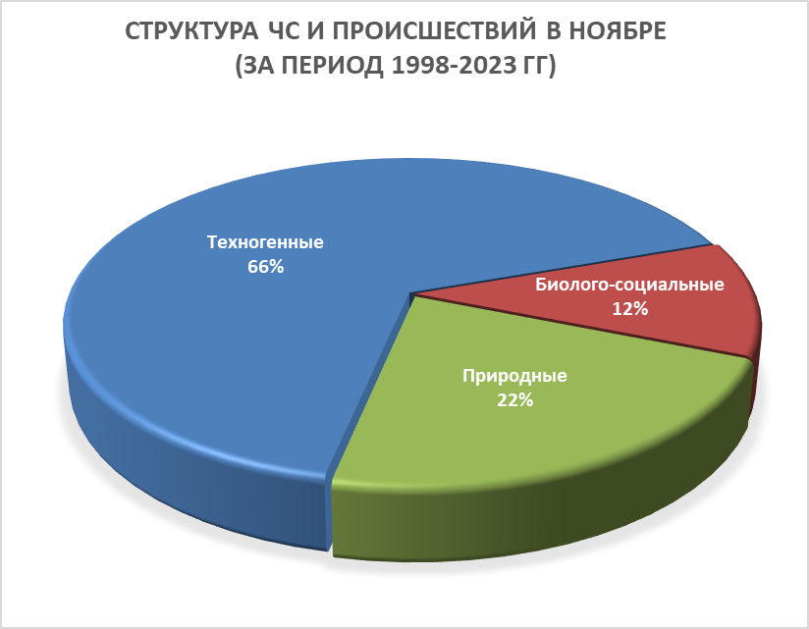
Рисунок 1. Структура ЧС и происшествий в ноябре
(за период 1998-2023 гг.).

4.1. ЧС и происшествия природного характера.
В ноябре чрезвычайные ситуации и происшествия природного характера чаще всего возникают в результате природных пожаров, усиления ветра и сильных осадков (рисунок 2).
Наиболее часто чрезвычайные ситуации, согласно многолетним данным, отмечались на территории муниципальных образований: Апшеронский, Туапсинский район и гг. Анапа, Геленджик, Сочи.

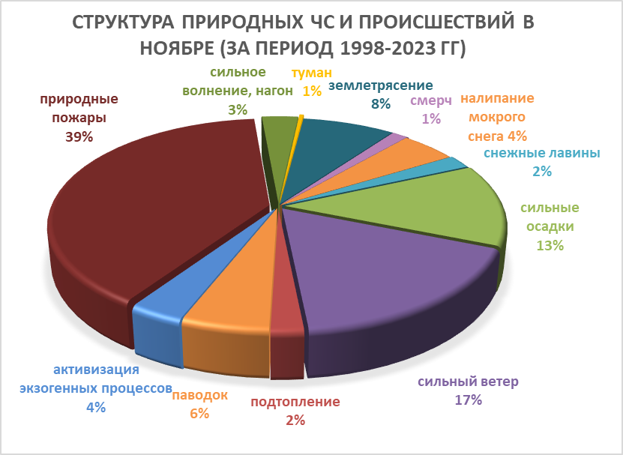
Рисунок 2. Структура природных ЧС и происшествий в ноябре (за период 1998-2023 гг.).

При установлении сухой погоды в ноябре в лесных массивах края возможны чрезвычайные ситуации и происшествия, связанные с возникновением природных пожаров. Преимущественно на территории муниципальных образований: Апшеронский, Туапсинский районы и гг. Геленджик, Горячий Ключ, Сочи большинство лесных пожаров происходит в связи с началом сезона охоты и использованием охотниками пиротехнических и огнестрельных средств.
В ноябре в результате сильного ветра местами в крае прогнозируется возникновение чрезвычайных ситуаций и происшествий, связанных с повреждением построек, обрывом воздушных линий связи и электропередач; повреждением транспорта, увечьями и гибелью людей, выходом из строя объектов жизнеобеспечения.
На Азовском побережье при сильном ветре возможны сгонно-нагонные явления, приводящие к затоплению и подтоплению прибрежных территорий, населенных пунктов, разрушениям причальных сооружений и уничтожению рыболовецких снастей на территории муниципальных образований: Ейский, Приморско-Ахтарский, Славянский, Темрюкский, Щербиновский районы.
В акватории Черного и Азовского морей, вследствие сильного ветра возникает сильное волнение, в результате чего возможны аварии и гибель морских судов, в пределах границ муниципальных образований: Ейский, Приморско-Ахтарский, Славянский, Темрюкский, Туапсинский, Щербиновский районы и гг. Анапа, Геленджик, Новороссийск, Сочи.
В случае резкого понижения температуры воздуха при сильном ветре в морских портах Ейский, Темрюкский, Туапсинский районы и гг. Анапа, Новороссийск, Геленджик существует угроза повреждения причальных сооружений, плавсредств и обледенения судов.
В ноябре в случае сильных продолжительных дождей, возможно прохождение высоких дождевых паводков на территории муниципальных образований: Абинский, Апшеронский, Белореченский, Крымский, Северский, Туапсинский районы и гг. Анапа, Горячий Ключ, Геленджик, Новороссийск, Сочи в связи с чем, возможны затопления и подтопления населенных пунктов и сельхозугодий.
В результате насыщения грунта влагой возможна активизация экзогенных процессов на территории муниципальных образований: Абинский, Апшеронский, Белореченский, Крымский, Курганинский, Лабинский, Мостовский, Новокубанский, Отрадненский, Северский, Славянский, Темрюкский, Туапсинский, Успенский районы и гг. Анапа, Геленджик, Горячий Ключ, Новороссийск, Сочи.
В осенний период на всей территории края отмечаются туманы, в результате которых возможны чрезвычайные ситуации и происшествия, связанные с нарушениями в работе всех видов транспорта и накоплением вредных примесей в приземном слое атмосферы, ухудшающих самочувствие людей, страдающих хроническими заболеваниями.
В ноябре на всей территории края возможны чрезвычайные ситуации и происшествия, связанные с налипанием мокрого снега.
В ноябре возможна сейсмическая активность на территории муниципальных образований: Абинский, Апшеронский, Белореченский, Выселковский, Гулькевичский, Ейский, Кавказский, Крымский, Курганинский, Мостовский, Новокубанский, Отрадненский, Приморско-Ахтарский, Северский, Славянский, Староминский, Темрюкский, Тихорецкий, Туапсинский, Успенский, Щербиновский районы и
гг. Армавир, Анапа, Геленджик, Горячий Ключ, Новороссийск, Сочи.

4.2. Основными источниками чрезвычайных ситуаций и происшествий техногенного характера в ноябре являются обнаружение ВОП, крупные бытовые пожары и крупные ДТП (рисунок 3).
В акватории Черного и Азовского морей не исключены аварии на морских судах, причиной которых могут быть как опасные природные явления (сильное волнение, ухудшение видимости), так и ошибки в навигации.
В ноябре ожидается увеличение количества бытовых пожаров, основной причиной которых, является несоблюдение правил пожарной безопасности.
С ухудшением погодных условий возможно увеличение чрезвычайных ситуаций и происшествий, связанных с крупными ДТП.
В период низких температур воздуха вследствие изношенности оборудования и увеличения мощностных нагрузок ожидается увеличение аварий на энергетических системах.
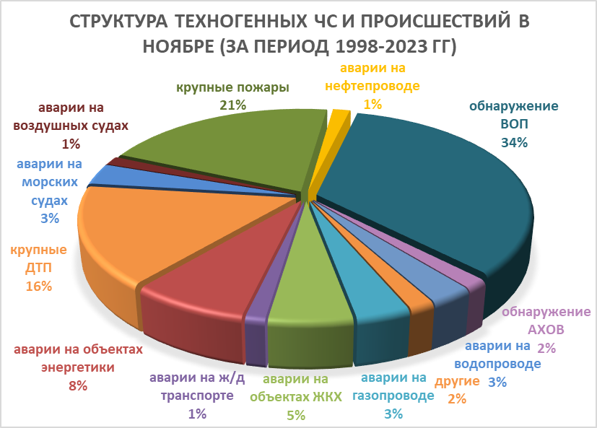
Рисунок 3. Структура техногенных ЧС и происшествий в ноябре (за период 1998-2023 гг.).

В связи с отопительным сезоном возможно увеличение количества бытовых пожаров, приводящее к гибели людей, при использовании неисправных электронагревательных приборов, перекала печей, а также несоблюдения правил пожарной безопасности.
Возможны террористические акты и случаи проявления экстремизма на всей территории Краснодарского края.

4.3. ЧС и происшествия биолого-социального характера.
Основными источниками чрезвычайных ситуаций и происшествий биолого-социального характера в ноябре являются: происшествия, связанные с туристическими группами и отдельными людьми, заблудившимися в лесу, несчастные случаи на водных объектах, а также пищевые отравления и отравление людей угарным газом. (рисунок 4).
В случае резкого изменения погодных условий (понижение температуры, влажность воздуха) в ноябре возможен рост заболеваемости населения ОРВИ и ОРЗ.
Возможно распространение мышевидных грызунов.
В крае возможны возникновения очагов заболевания животных АЧС.
Прогнозируются несчастные случаи, связанные с отравлениями людей грибами: ядовитыми, условно-годными, неизвестными, а также при нарушении технологии приготовления и поздним обращением за медицинской помощью;
Возможны случаи выхода людей в лесные массивы с последующей дезориентацией на местности.
На водных объектах края возможны происшествия, связанные с гибелью людей.
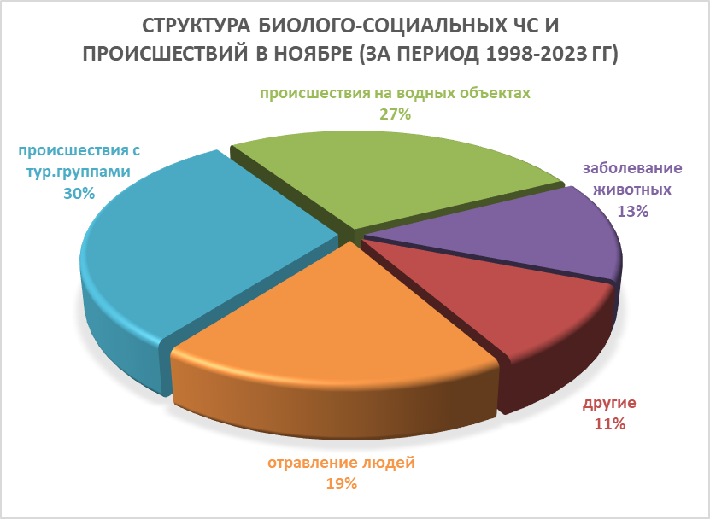
Рисунок 4. Структура биолого-социальных ЧС и происшествий в ноябре
(за период 1998-2023 гг.).

В связи со сложными погодными условиями в горах (ухудшение видимости, выпадения осадков в смешанной фазе, в отдельные дни сильными, понижения температуры воздуха ниже 0°) существует вероятность несчастных случаев с туристическими группами и людьми, находящимися в горах.

Данные прогнозирования ЧС будут уточняться в ежедневных, еженедельных прогнозах и предупреждениях об угрозе ЧС (экстренных).

Руководитель, начальник центра п/п А.В. Жданов

Махлин Денис Арнольдович
+7-861-251-65-39

